Presse-Information
2021-113

Schmitz Cargobull AG
Förderung für intelligente Trailer-Technologie nun ohne Bindung an Anschaffung und Verschrottung einer Sattelzugmaschine

- Bis zu 5.000 € Förderung pro umweltfreundlicher und intelligenter Trailer-Technologiekomponente
- Schmitz Cargobull unterstützt Kunden bei Spezifikation

März 2021 – Das Bundesministerium für Verkehr und digitale Infrastruktur passt zum
19. März das Programm zur Erneuerung der Nutzfahrzeugflotten (ENF) in zwei wesentlichen Punkten an. Förderanträge, die auf die Anschaffung von Trailern mit intelligenten Technologien zur Reduzierung der CO2-Emissionen gerichtet sind, können beim Bundesamt für Güterverkehr (BAG) gestellt werden. Die Förderung in Höhe von 60 Prozent des Anschaffungspreises (max. 5.000 Euro) kann für jede einzelne intelligente Trailer-Technologie-Komponente beantragt werden. Voraussetzung hierfür ist, dass die Beantragung bis zum 15. Juni 2021 erfolgt und die Fahrzeuge in Deutschland bis zum
31. Dezember 2021 zugelassen werden. Die Fördermittelvergabe obliegt weiterhin dem BAG und wird einzeln nach Antrag entschieden. Die Antragstellung muss durch den Käufer des Fahrzeugs erfolgen.

„Wir begrüßen die Entscheidung, die Förderung innovativer Trailer-Technologie von der Neuanschaffung einer Zugmaschine zu entkoppeln. Diese Herangehensweise entspricht der Praxis bei der Fuhrparkerneuerung“, so Andreas Schmitz, Vorstandsvorsitzender bei Schmitz Cargobull.
Um die Kunden hinsichtlich der Komponenten, die zur Reduzierung des CO2-Ausstoßes beitragen zu unterstützen, hat Schmitz Cargobull auf der Internetseite www.cargobull.com/de/produkte/flottenerneuerungsprogramm eine Übersicht förderungswürdiger Trailer-Ausstattungen erstellt.
„Wir möchten unsere Kunden bestmöglich unterstützen. Neben ganzheitlichen Trailer-Konzepten, wie die Sattelcurtainsider der EcoGeneration oder Leichtbaufahrzeuge, können Kunden auch auf einzelne Komponenten intelligenter Trailer-Technologien und auf Ausstattungspakete zurückgreifen, die der Förderrichtlinie entsprechen. Diese beinhalten zahlreiche praxisgerechte aufeinander abgestimmte intelligente Trailer-Komponenten, die den Kraftstoffverbrauch und den CO2-Ausstoß reduzieren und sich damit über den Trailer-Lebenszyklus positiv auf die Betriebskosten des Gesamtzuges auswirken“, so Boris Billich, Vorstand Vertrieb bei Schmitz Cargobull. „Unsere gesamte Vertriebsmannschaft steht den Kunden dabei tatkräftig zur Seite und hilft bei Fragen rund um die förderfähigen Ausstattungsmöglichkeiten gerne weiter“.

Intelligente Trailerkomponenten, wie zum Beispiel die TrailerConnect® Telematik, sind auch in der Nachrüstung erhältlich und förderfähig.

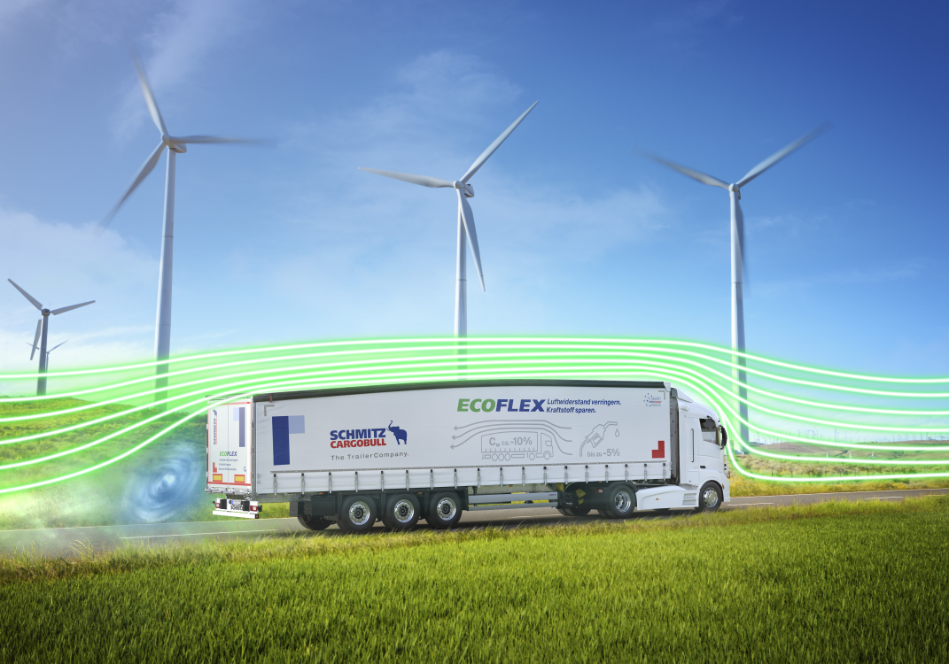
Förderungswürdig: Intelligente Trailer-Technologien wie die Fahrzeuge der EcoGeneration von Schmitz Cargobull

Über Schmitz Cargobull
Mit einer Jahresproduktion von rund 46.100 Trailern und etwa 5.700 Mitarbeitern ist die Schmitz Cargobull AG Europas führender Hersteller von Sattelaufliegern, Trailern und Motorwagenaufbauten für temperierte Fracht, General Cargo sowie Schüttgüter. Im Geschäftsjahr 2019/2020 wurde ein Umsatz von ca. 1,87 Mrd. Euro erzielt. Als Vorreiter der Branche entwickelte das Unternehmen aus dem Münsterland frühzeitig eine umfassende Markenstrategie und setzte konsequent Qualitätsstandards auf allen Ebenen: von der Forschung und Entwicklung über die Produktion und Service Verträgen bis hin zu Trailer-Telematik, Finanzierung, Ersatzteilversorgung und Gebrauchtfahrzeughandel.

Das Schmitz Cargobull Presse-Team:
Anna Stuhlmeier +49 2558 81-1340 I anna.stuhlmeier@cargobull.com
Andrea Beckonert +49 2558 81-1321 I andrea.beckonert@cargobull.com
Silke Hesener +49 2558 81-1501 I silke.hesener@cargobull.com

